 | ΣΥΛΛΟΓΟΣ  ΥΠΑΛΛΗΛΩΝ  ΠΕΡΙΦΕΡΕΙΑΣ  ΑΤΤΙΚΗΣ | Λ. Συγγρού 80-88, ΤΚ:11741 Αθήνα  e-mail: syllogos.patt@gmail.com  https:// sypatt.gr  τηλ. προέδρου: 6932442294  τηλ. γραμματέα: 6978894946
Επιτροπή Υγείας & Ασφάλειας
Τηλ προέδρου: 6974893009
e-mail προέδρου: kakia.sarandopoulou@gmail.com

Αθήνα 9 - 5 -2024
Αρ. Πρωτ.: 95

Προς
Περιφερειάρχη Αττικής
κ. Ν. Χαρδαλιά

Θέμα: Αποτελέσματα ελέγχων της Επιθεώρησης Εργασίας στο κτήριο που στεγάζονται οι υπηρεσίες της ΠΕ Ανατολικής Αττικής.
Σχετ.: Το υπ’ αριθμ. 238599/29-4-2024 έγγραφο της Γενικής Διεύθυνσης Εποπτείας & Ελέγχων / ΠΔΕΑΥΕ Αθηνών - Ανατολικής Αττικής – Κρήτης / ΤΕΑΥΕ Β΄ Τομέα Ανατολικής Αττικής

Σας στέλνουμε το παραπάνω σχετικό έγγραφο, σημειώνοντας εκτός από την σοβαρότητα των ζητημάτων, που αναφέρονται και τα οποία πρέπει να επιλυθούν και τα εξής.
Παρότι είχαμε ζητήσει με δύο έγγραφά μας (συνημ. 129/5-7-2023 και 164/15-9-2023) το πόρισμα- έκθεση των Επιθεωρητών της Περιφερειακής Διεύθυνσης Επιθεώρησης Ασφάλειας & Υγείας στην Εργασία Αθηνών – Ανατολικής Αττικής -Κρήτης για την έκτακτη αυτοψία που είχαν διενεργήσει στις 28/03/2023 στο κτίριο όπου στεγάζονται υπηρεσίες της Π.Ε Ανατολικής Αττικής, δεν μας δόθηκε κανένα έγγραφο, καμία απάντηση.
Ταυτόχρονα από την διερεύνηση που είχαμε κάνει καμιά υπηρεσία, κανένας «υπεύθυνος» δεν γνώριζε τίποτα για την συγκεκριμένη έκθεση και βέβαια το ίδιο το πόρισμα επανελέγχου αποδεικνύει ότι είχε οδηγηθεί ή στο καλάθι των αχρήστων ή σε συρτάρι με «αζήτητα»…
Τώρα με το παραπάνω σχετικό και μετά την δεύτερη αυτοψία που διενεργήθηκε διαπιστώνουμε ότι το με αρ. πρωτ. 156153-29/03/2023 δελτίο ελέγχου όπως και το με αρ. πρωτ. 235970-27/04/2024 δελτίο επανελέγχου είχαν κοινοποιηθεί στην Περιφέρεια στην ηλεκτρονική διεύθυνση promna@patt.gov.gr!!!
Προκαλεί εντύπωση το γεγονός ότι το συγκεκριμένο email, που αντιστοιχεί σε Τμήμα της Δ/νσης Οικονομικών Κ.Τ. Αθήνας έχει δηλωθεί ως email επικοινωνίας στο πληροφοριακό σύστημα της Επιθεώρησης Εργασίας.
Ταυτόχρονα γεννιούνται ερωτηματικά για το αν έτσι λαμβάνει γνώση ο εργοδότης, οποίος και σύμφωνα με τον ν. 3850/2010 (Κύρωση του Κώδικα νόμων για την υγεία και την ασφάλεια των εργαζομένων) έχει την ευθύνη για τα αναφερόμενα ζητήματα ή αν πρέπει να αλλάξει.
Τα παραπάνω αναδεικνύουν για άλλη μια φορά εκτός των άλλων και την ανάγκη:
- Συμμόρφωσης με τις υποδείξεις της αρμόδιας υπηρεσίας.
- Άμεσης επίλυσης του προβλήματος της στέγασης των υπηρεσιών της Π.Ε. Ανατολικής Αττικής σε κτήριο που να πληροί τους όρους υγείας, ασφάλειας και προσβασιμότητας υπαλλήλων και πολιτών.
- Στελέχωσης του Γραφείου Τεχνικού Ασφαλείας και του Γραφείου Γιατρού Εργασίας, που εάν και υφίστανται στον Οργανισμό Εσωτερικής Υπηρεσίας, ποτέ δεν συγκροτήθηκαν.
Κοιν/ση
- Αντιπεριφερειάρχη Ανατολικής Αττικής
- Παρατάξεις Π.Σ.

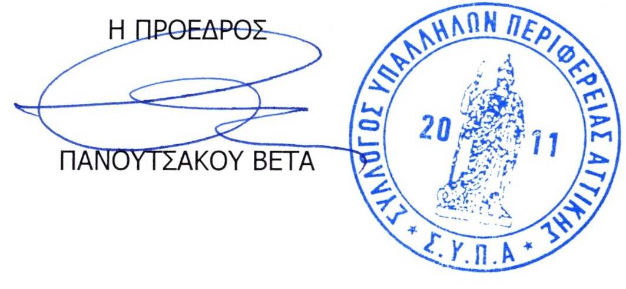
Η ΠΡΟΕΔΡΟΣ ΤΗΣ ΕΥΑΕ

ΣΑΡΑΝΤΟΠΟΥΛΟΥ ΚΥΡΙΑΚΗ

